要**hr lr 结果图每步处理后图片** 尺寸要一致 裁剪后输入图片是多大

比如：假设swinIR处理经过裁剪后图片，处理后图片也是裁剪后 能找对应的图片

如果原始数据集需要改名字我可以一起改

通过**双三次降采样4倍**将图片处理成低分图像，然后经过MSR图像增强，在通过swinir超分

1. **Retinex MSR （用MSR进行低分图片的低照度图像增强）**

* hr lr 结果图
* PSNR SSIM

1. **SwinIR （直接用swinIR处理低分图片）**

* hr lr 结果图
* PSNR SSIM 单张+平均 （能根据名字找对应的数据）

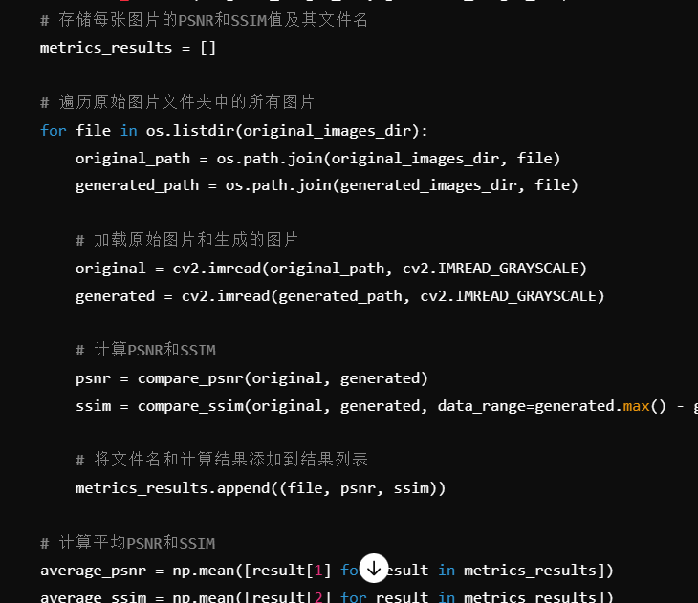

* loss曲线（矢量图，中英2）（epoch的损失值文件）train val
* 如果要自己调参数，要参数信息

1. **MSR+ SwinIR （二者结合后处理低分图片）**

* hr lr 结果图
* loss曲线（矢量图，中英2）（epoch的损失值文件）train val
* PSNR SSIM 单张+平均
* 如果有调整简单调整过程 比如调整了什么参数，参数信息；模型参数 epoch，batch size，学习率，损失函数如果有调整，是否加正则化，

RSTB数、STL数、窗口大小、通道数和注意头数通常分别设置为6、6、8、180和6。

（是否有变动）

1. **MSR+ SwinIR+创新点（特征提取或其他）**

* 简单调整过程 比如调整了什么参数 参数信息
* hr lr 结果图
* loss曲线（矢量图，中英2版，只写loss，val就一个就行）（epoch的对应的损失值文件）train val
* PSNR SSIM 单张+平均
* 模型参数 epoch，batch size，学习率，损失函数如果有调整，是否加正则化 有其他的麻烦留一下

RSTB数、STL数、窗口大小、通道数和注意头数通常分别设置为6、6、8、180和6。（是否有变动）

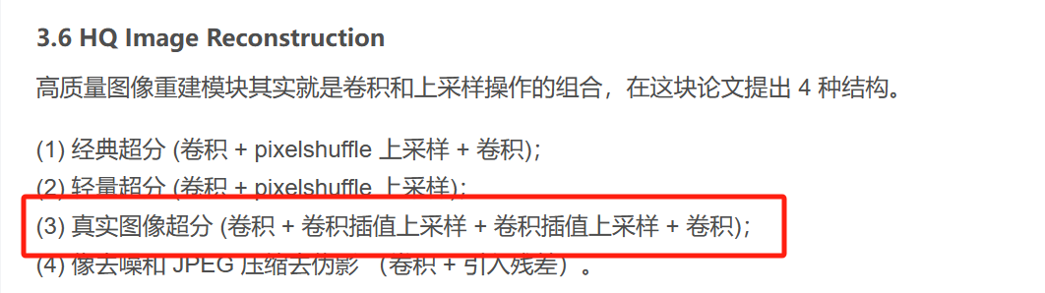

**每10或15个epoch留一下图片只要CUMT-CMUID（看训练几轮）**

**环境参数，电脑配置，这些信息，不要表 直接告诉我就行**

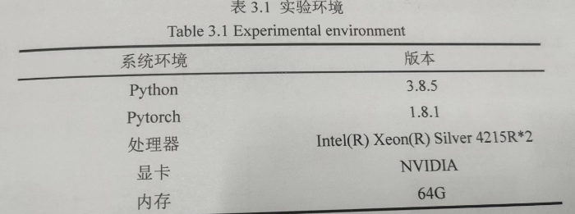

**最后要打印一下模型结构参数3/4都要**

像这种，我需要根据这个表来画图

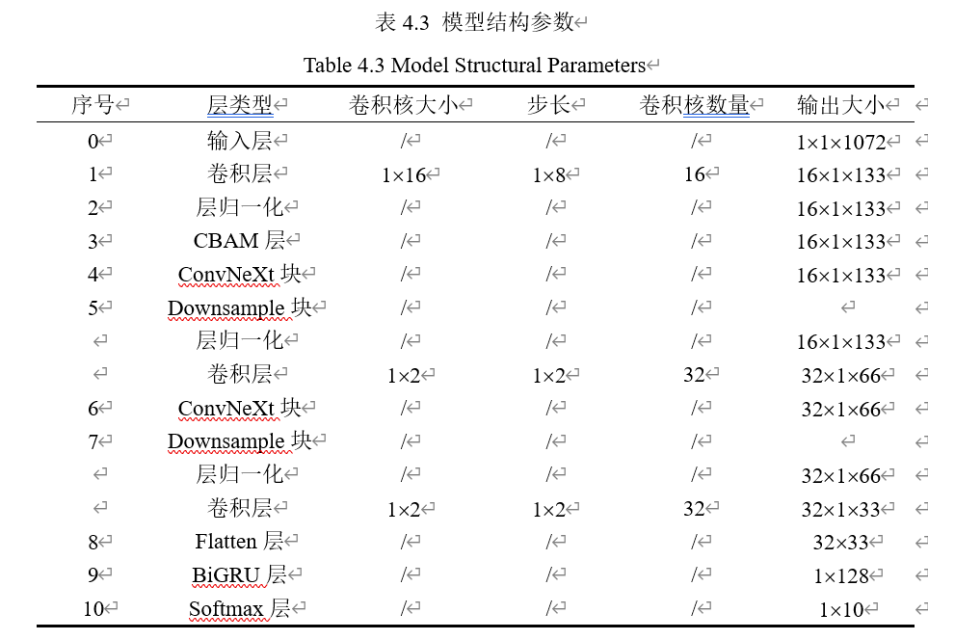

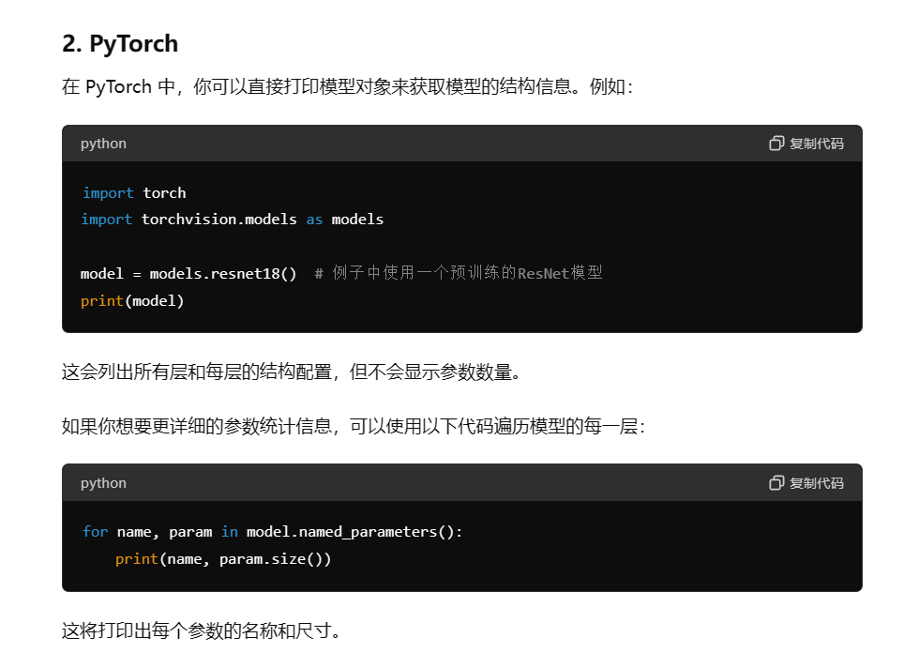

**是用别人训练好的模型进行微调还是自己训练**

**数据集：DIV2K Flickr2K CUMT-CMUID 翻转 旋转**

**百度网盘链接**

**链接：https://pan.baidu.com/s/1WLhloKhzRDgMaWR7BIGM6A?pwd=1111**

**提取码：1111**

**程序和数据压个包给我**